Открытый классный час в 11 классе
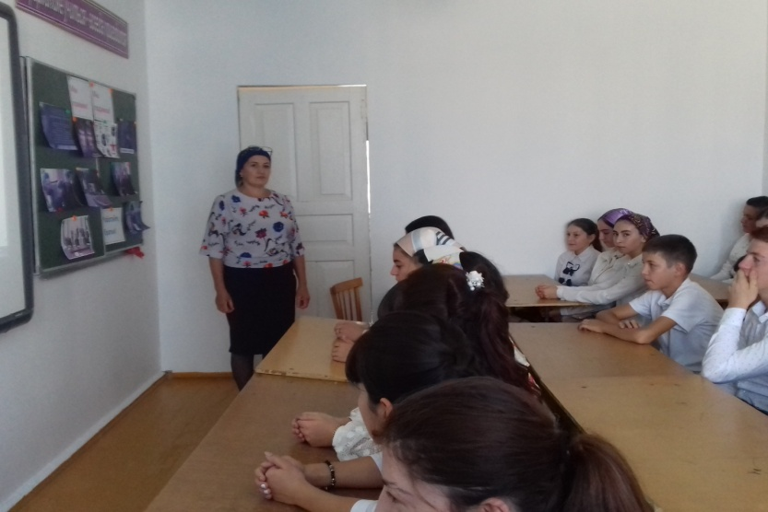
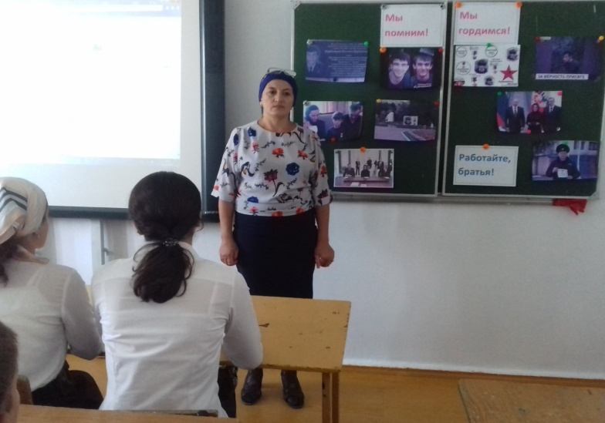

Посвященный подвигу лейтенанта полиции
Магомеда Нурбагандова,
отмеченного ,высокой наградой
России – Звездой Героя РФ.

Классный руководитель:
Абдулхаликова Б.А.

04.09.2017 г.

